Birotică
Curs III = Marţi, Noiembrie 17, 1998

Formatarea elementelor documentelor

A formata înseamnă a da forma dorită documentului. Această operaţie se poate executa în timpul editării (introducerii textului) sau ulterior acesteia, în cazul în care editarea a fost făcută cu un alt program inferior Word-ului.
Elementele principale fiind pagina, paragraful, textul propriu-zis, ne vom concentra în cele ce urmează asupra acestora

- Formatarea paginii

- stabilirea dimensiunii
- stabilirea orientării
- dimensiunea marginilor
- chenar
Setarea acestor elemente se face folosind opţiunea Page Setup din menu-ul File .
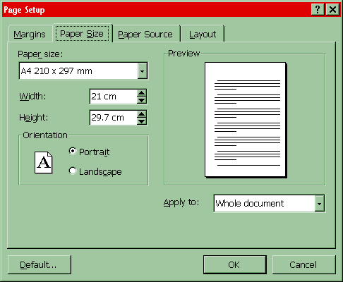
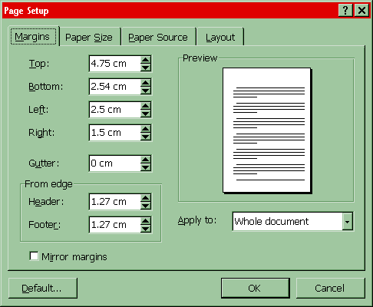Apelarea acestei opţiuni duce la deschiderea unei ferestre de dialog ce permite alegerea caracteristicilor dorite:
I | II
Cele mai importante doua panouri ale ferestrei Page Setup sunt cele de mai sus. Se pot observa casetele corespunzătoare pentru diferitele mărimi:
- stabilirea dimensiunii
Panoul Paper Size :
- formatul standardizat de hartie
- dimensiuni fizice alese de utilizator (lungime,laţime)

- stabilirea orientării
Panoul Paper Size:
- verticală - Portrait
- orizontală - Landscape
- dimensiunea marginilor
- Panoul Margins (left,right,top,bottom)
- folosind Mouse-ul, prin tragere de top/bottom/right/left margin (săgeata se transformă într-o săgeată cu două capete dacă te poziţionezi pe demarcarea alb/gri de pe Ruler
- chenarul
Se alege separat din opţiunea Border and Shading… din menu-ul Format, care deschide o fereastră formată din trei panouri, din care unul → Page Border este cel utilizat pentru a se alege tipul de linie dorită, cu dimensiunea dorită, inclusiv alegînd dintr-o variată gamă de linii artistice.

- Formatarea paragrafelor

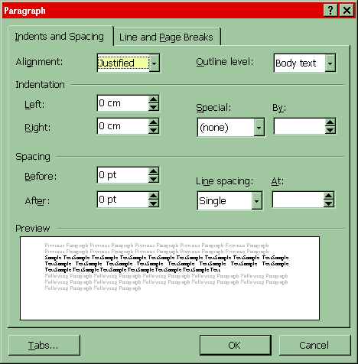
Panoul Paragraph

MS Word oferă o gamă variată de posibilităţi de a ,,aranja’’ textul într-o formă optimă. Modul de a executa modificările unui text ,,plat’’ sunt de asemenea variate. Formatarea paragrafului include:
- Alinierea – Modul de aşezare a blocului de text în rand:
- aliniere stanga, dreapta, centru si justificat
- se realizează folosind butoanele aferente din Bara de Formatare;
- folosind menu-ul Format opţiunea Paragraph;
- folosind ,,scurtături’’ : Ctrl+L /Ctrl+R/ Ctrl+E/ Ctrl+J (stanga, dreapta, centru si justificat)
- Spaţierea – Numărul de randuri libere între randurile scrise (simplu, 1½, dublu, multiplu, etc.)
- folosind menu-ul Format opţiunea Paragraph → Spacing alagandu-se din lista ascunsă spaţierea dorită;
- Indentare – Distanţa faţă de marginile foii a limitelor paragrafului curent/ ale paragrafelor marcate:
- indentare stanga (limita din stanga a paragrafului)
- indentare dreapta (limita din dreapta a paragrafului)
- indentarea primei linii (stabilirea alineatului)
Se execută folosind următoarele moduri:
- tragerea butoanelor aferente de pe Ruler
- folosind menu-ul Format opţiunea Paragraph → Indentation;
- folosind butoanele de pe Bara Formatting se poate creşte/scădea indentarea stanga;
- Efecte de umbrire/bordare – Se încadrează paragraful/cuvîntul într-un dreptunghi în culoarea şi cu conturul dorit
- folosind butoanele de pe Bara Formatting se poate alege culoarea de haşură dintr-o listă ascunsă, liniatura idem cu precizarea că din Bara Tables and Borders… se poate alege si tipul de linie;
- folosind menu-ul Format opţiunea Borders and Shading… -panoul de mai jos :
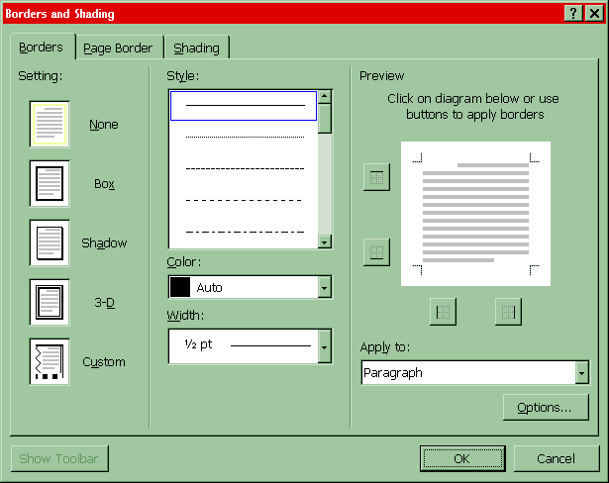
- Setting → tipul de casetă
- Style → tipul de linie;
- Color → culoarea liniei;
- Width → grosimea liniei
- Preview → alegerea laturilor dreptunghiului ce încadrează documentul;

Butonul Otions… permite alegerea distanţelor liniilor faţă de bloc.

- MS Word permite realizarea de liste marcate sau numerotate. Alegerea modurilor de marcare – numerotare pentru blocul curent/blocurile marcate se face folosind menu-ul Format opţiunea Bullets and Numbering… care deschide fereastra care are trei panouri dintre care vom lucra cu cele două corespunzătoare:
- putem alege oricare din marcajele/numărătorile ce apar pe panou sau să înlocuim din listă oricare dintre acestea folosind butonul Customize…
- dacă am ales un anumit mod de marcare, prin simpla apăsare pe butoanele aferente din bara Formatting, blocul se marchează automat.

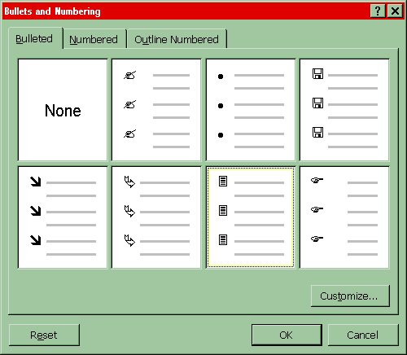
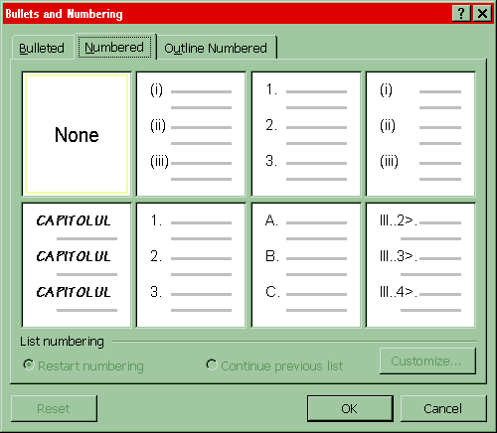
III..1> Formatarea caracterelor

Atît în scrierea documentelor de tot felul cît si în realizarea de afişe avem nevoie de o gamă largă de tipuri de caractere, de diverse dimensiuni, culori, etc.
Elementele de formatare ale caracterelor sunt următoarele:
- Tipul de Font-uri (litere);
- Dimensiunea literelor;
- Culoarea ;
- Stilul literelor (îngroşare, înclinare, subliniere);
- Efecte speciale…
- Direcţia de scriere;
- Spaţiere între caractere;
Alegerea acestor elemente de stil se face în trei moduri:
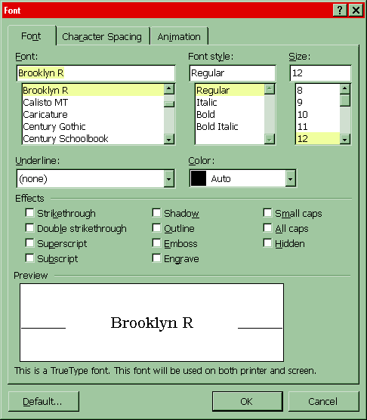
- menu-ul Format opţiunea Font…, care deschide un panou din care se pot alege caracteristicile dorite :
- Tipul de Font-uri (litere);
- Dimensiunea literelor;
- Culoarea ;
- Stilul literelor (îngroşare, înclinare, subliniere);
- Efecte speciale…
- Direcţia de scriere;
- Spaţiere între caractere (panoul Character Spacing);
- Animaţie (panoul Animation)

- Bara Formatting ,care are liste ascunse pentru Font, Size(mărime), culoare si butoane pentru îngroşare, înclinare, subliniere (realizabile si prin combinaţii de taste → Ctrl+B, Ctrl+I, Ctrl+U)
- {n tabele se poate efectua scrierea pe direcţie verticală folosind butonul Change Text Direction din bara Tables and Borders.

